 コンプレッサーの構造例－２．多段圧縮－

コンプレッサーの構造－例１．１段圧縮－との相違点だけ述べる。
相違点は多段圧縮で、１段側に吸込弁、吐出弁が各々４個設置されている。２段側には吸込弁、吐出弁が各々２個設置されている。
また、１段出口と２段入口の間には中間冷却器が設置されている。
この例では、１段側、２段側各シリンダー室にクリアランスポケットが設けられている。これでコンプレッサーの負荷の調節ができる様になっている。

(１) 多段圧縮の理論

ガスを高圧に圧縮するには一般に多段圧縮によっている。この多段圧縮とは所定圧力までガスを圧縮する場合に、１段だけの圧縮によらずにいくつかの段階に分けて所定圧力まで圧縮することである。しかも各段の間に中間冷却器を設けて各段で生じたガスの熱を取り去る様にしている。したがって多段圧縮では単段で同じ圧力まで圧縮する場合と比較して、要する仕事が少ないし、ガス温度を低く保つことができるから、過熱によって起こるピストンの焼き付けが避けられ、さらに圧縮機各部に作用する力が少なくなるから、機械の故障が少ないなどの利点が多い。

(２) クリアランスポケットの役目

圧縮機の負荷の調整方法でシリンダーの周囲に小室を設け、この小室をシリンダーと通じることによって、隙間容積が増加し、体積効率が減少するので負荷が軽くなる。

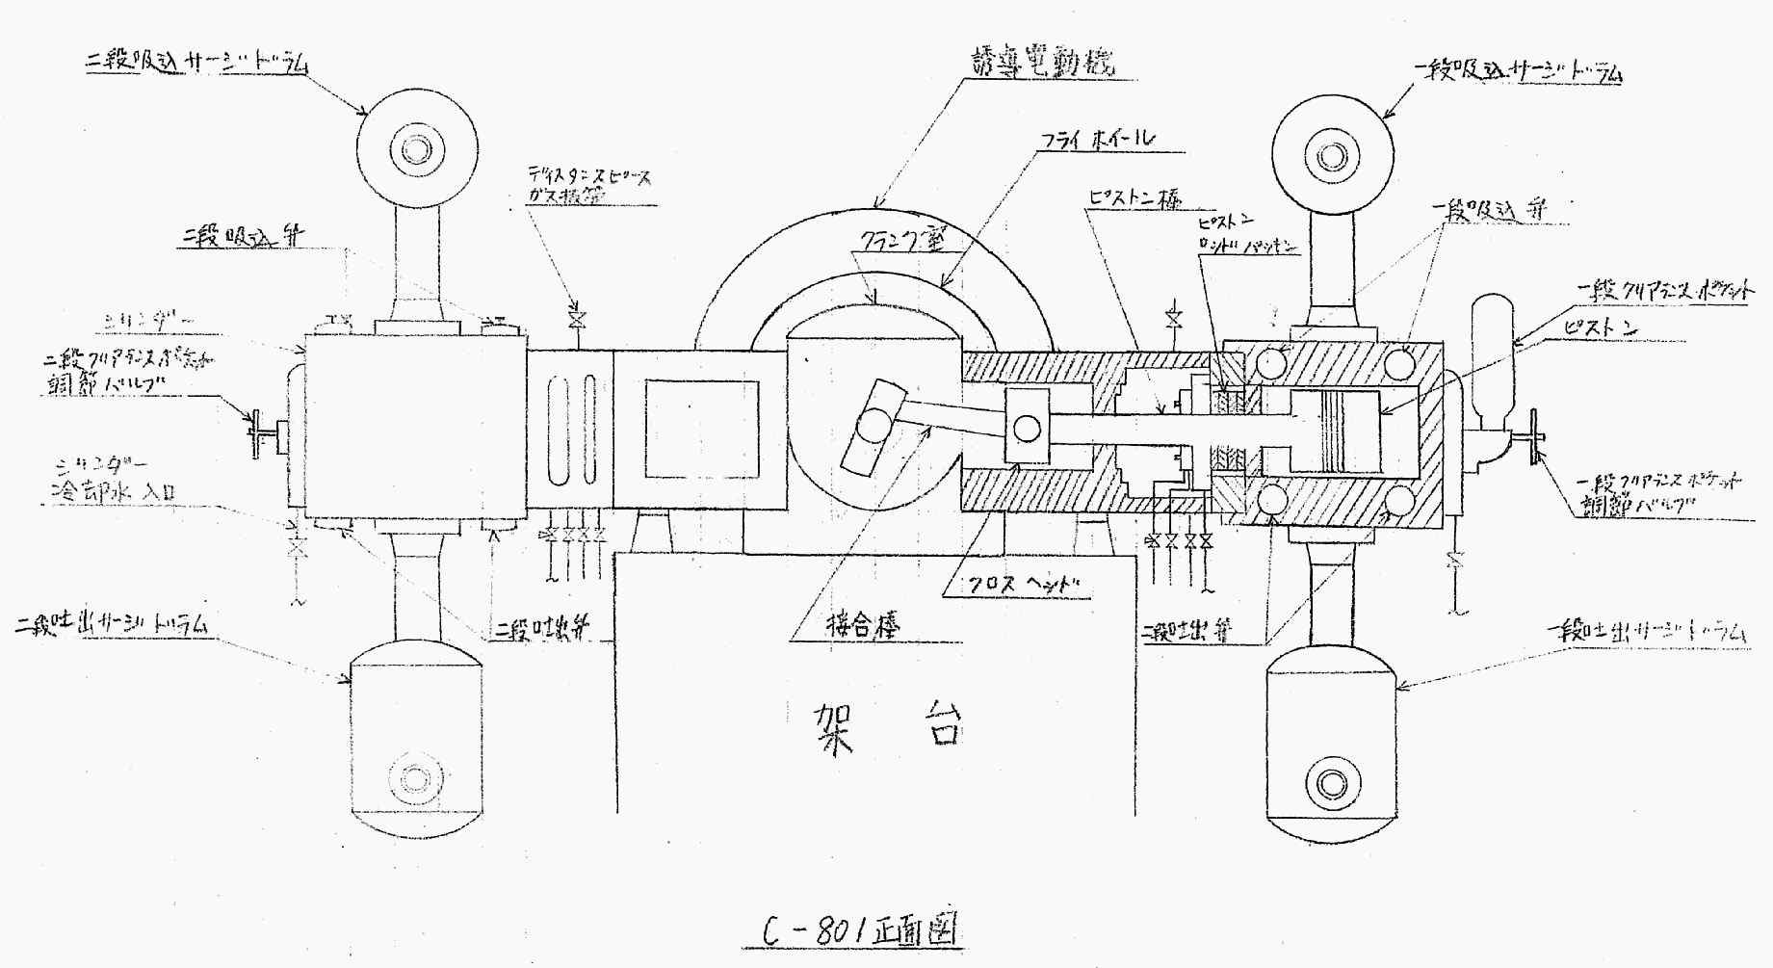
正面図

